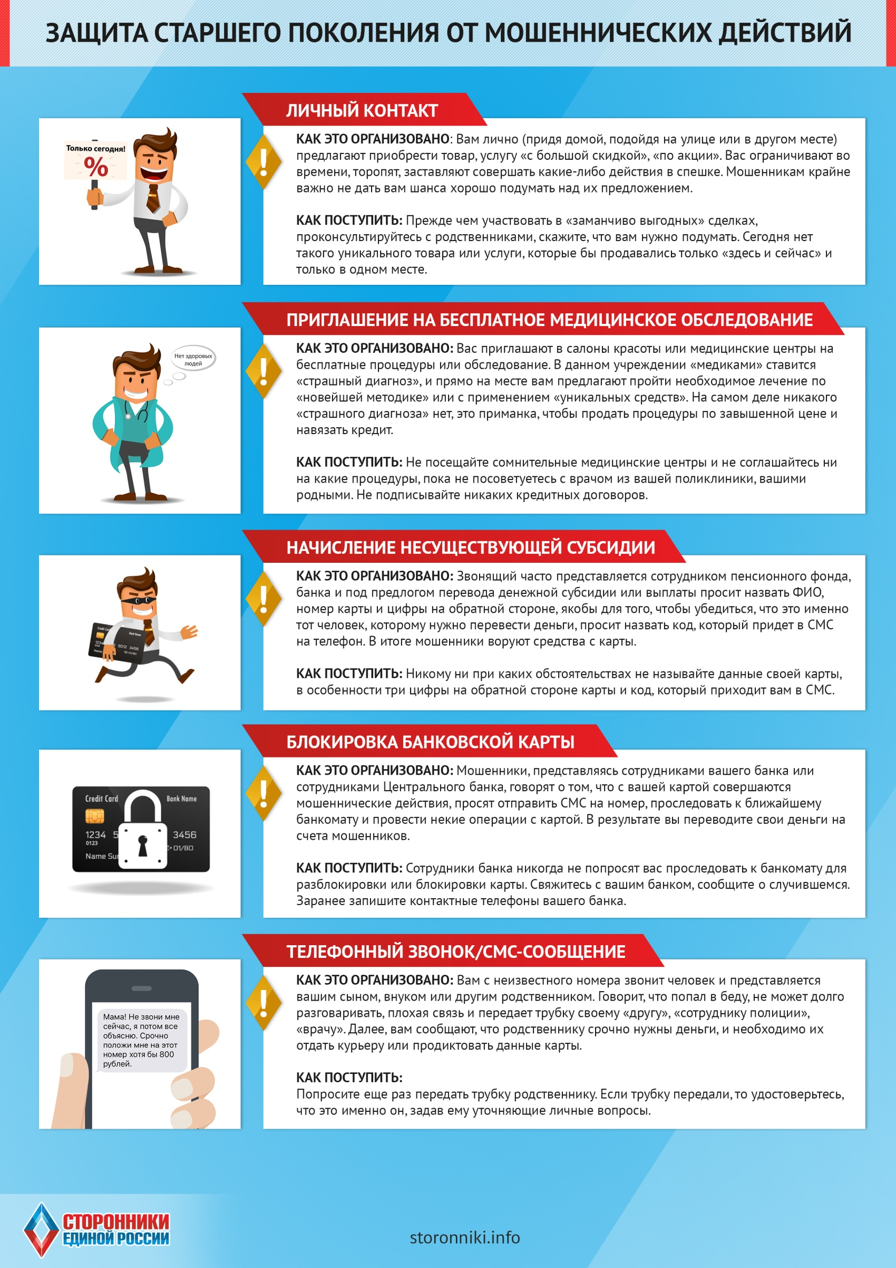

ОСТОРОЖНО, МОШЕННИКИ!
- Не открывайте двери незнакомым людям, кем бы они не представлялись, если вы предварительно не вызывали их к себе домой.
- Если человек представился сотрудником социальной службы, проверьте его документы, не открывая дверь. Позвоните в названную им организацию и уточните, направляли ли они к вам специалиста. Не стесняйтесь, это совершенно нормально!
- Не отдавайте никакие документы (паспорт, пенсионное или ветеранское удостоверение, документы на квартиру и другие документы) незнакомым людям.
- Не подписывайте документы, содержание которых вам не совсем понятно. Внимательно читайте данный документ.
- Не доверяйте, если вам звонят и сообщают, что ваш родственник или знакомый попал в аварию, в больницу или совершил ДТП, и теперь за него нужно внести залог, штраф, взятку, купить дорогие лекарства. Это обман!
- Не приобретайте у людей, назвавшихся представителями торговых фирм, продукты, бытовую технику, лекарства.
- Если незнакомец сообщает о выигрыше, блокировке банковской карты, о перерасчете квартплаты, срочном обмене денег на дому, не верьте – это мошенничество!
- Не принимайте никаких решений в спешке, обязательно позвоните вашим родственникам.
- Заранее запишите телефоны вашей управляющей компании или ТСЖ, социальной службы, вашего банка.
- Если вы стали жертвой мошенников, незамедлительно обращайтесь в полицию.

